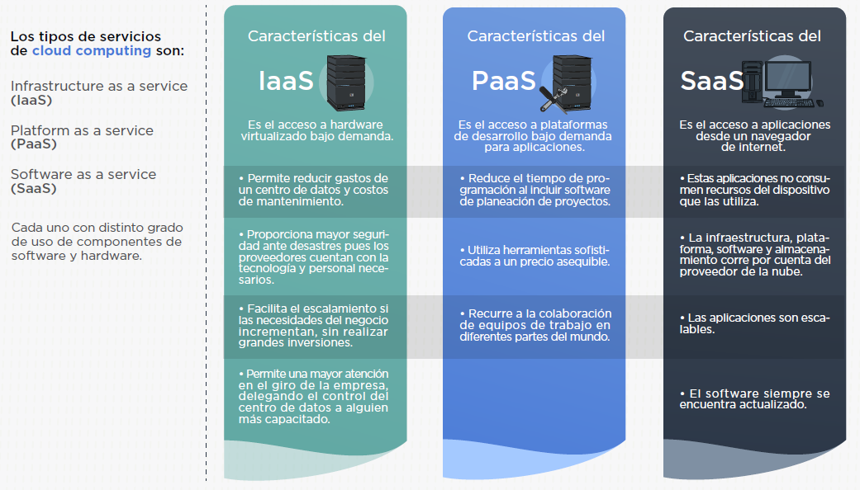IAAS, PAAS, SAAS

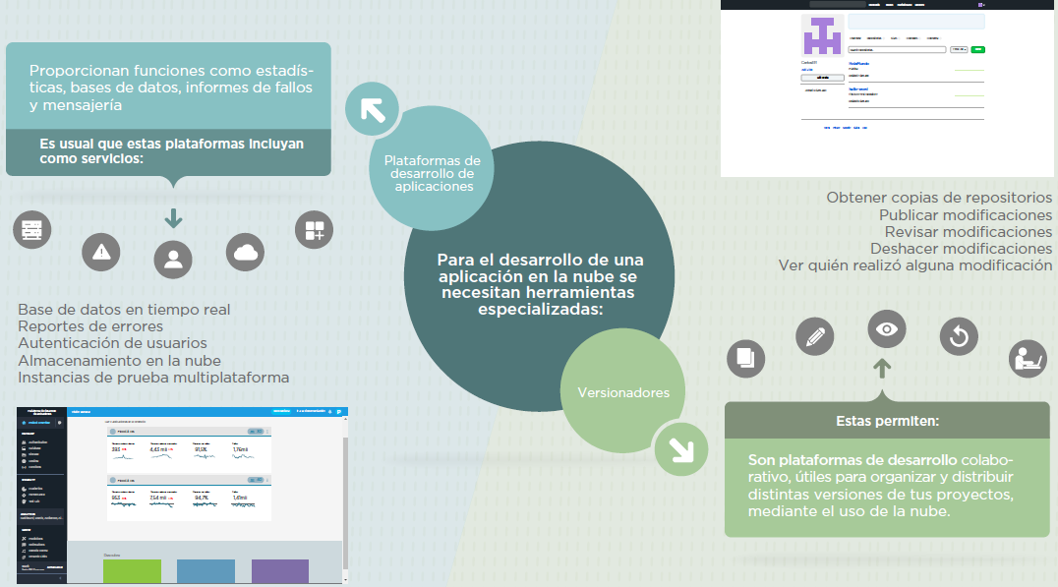HERRAMIENTAS ESPECIALIZADAS PARA CLOUD COMPUTING

SELECCIÓN DE UN PROVEEDOR EN LA NUBE

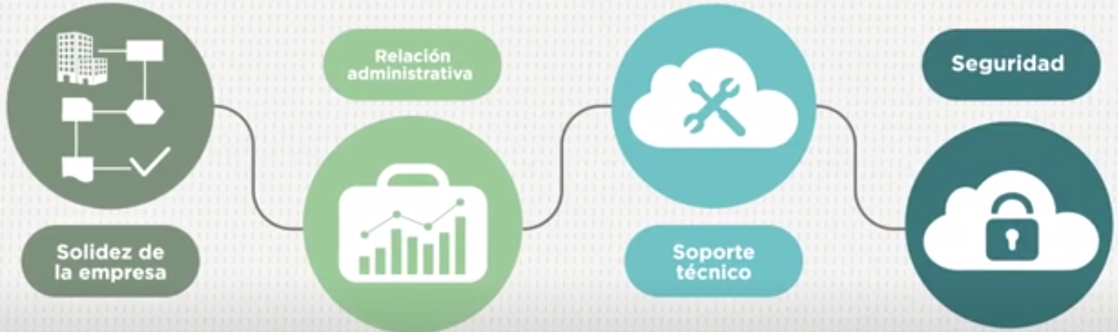 El servicio PAAS permite el desarrollo de software sin instalar programas en tu computadora. Para ello contempla que tus proveedores cumplan con los siguientes 4 aspectos:

SOLIDEZ DE LA EMPRESA Y SUS PROCESOS.-

* Investiga al proveedor si es estable considerando, si:
  + Mantiene el giro del negocio
  + Utiliza los mismos procesos, o si los han cambiado recientemente
* Revisa en su sitio web los socios y clientes con los que cuenta, así como la reputación de su servicio.
* Conoce su experiencia en el ramo Investiga si tiene experiencia en el ramo para procurar que entiende tus necesidades

RELACION ADMINISTRATIVA

* Pregunta sobre las tarifas, las cuales deben ser automatizadas.
* Acuerda con el proveedor la calidad mínima del servicio
* Asegúrate de recibir un seguimiento de los servicios que te ofrece.

SOPORTE TECNICO

* Verifica que te brinde actualizaciones; verifica que sea capaz de brindar las ultimas actualizaciones de software
* Solicita que tenga interfaces sencillas; solicita que tenga interfaces para crear conexiones con la nube en forma sencilla
* Confirma que tenga PAAS hibrido; confirma soporte Paas hibrido pues es posible que necesites paquetería que no pueda ofrecerte
* Identifica si ofrece soluciones propietarias; es decir sistemas de software creados por su empresa, para tenerlo en cuenta en tus desarrollos
* Asegúrate que soporte tus herramientas; asegúrate que tu proveedor soporte tus herramientas de trabajo o similares, como: ambientes de desarrollo, bibliotecas, herramientas de versionamiento, lenguajes de programación.

SEGURIDAD

* Asegúrate que requiere de autenticación para realizar cualquier cambio en una aplicación o en tus datos.
* Revisa que se hagan copias de seguridad; revisa que el proveedor contemple hacer copias de seguridad en tu información
* Pregunta sobre la ubicación e infraestructura; pregunta sobre la ubicación de sus instalaciones, si cuenta con una infraestructura segura, energía y funcionalidad de redes reduntantes; y, con un plan ante desastres

La elección correcta de un proveedor de servicios debe simplificarte tu labor como desarrollador de aplicaciones en la nube.

ELECCION DE UN AMBIENTE DE DESARROLLO

Para desarrollar aplicaciones en la nube necesitas de un ID, que sirve para editar código que se adapte a las necesidades del proyecto.

Existe una gran variedad de opciones por lo que hay que considerar distintos aspectos al elegir, para elegir una plataforma de desarrollo debes considerar:

* ESTABILIDAD.- Si se conjunta con herramientas de versionamiento de código
* AUTOCORRECCION SINTACTICA.- Si cuenta con autocorrección sintáctica
* INTERFAZ INTUITIVA
* CONSUMO DE RECURSOS DE COMPUTADORA como la memoria Ram
* SOPORTE PARA LA PLATAFORMA; si hay suficiente soporte en internet
* EL COSTO;
* INSTALAR EN LA COMPUTADORA O SE PERMITE USAR EN LA NUBE

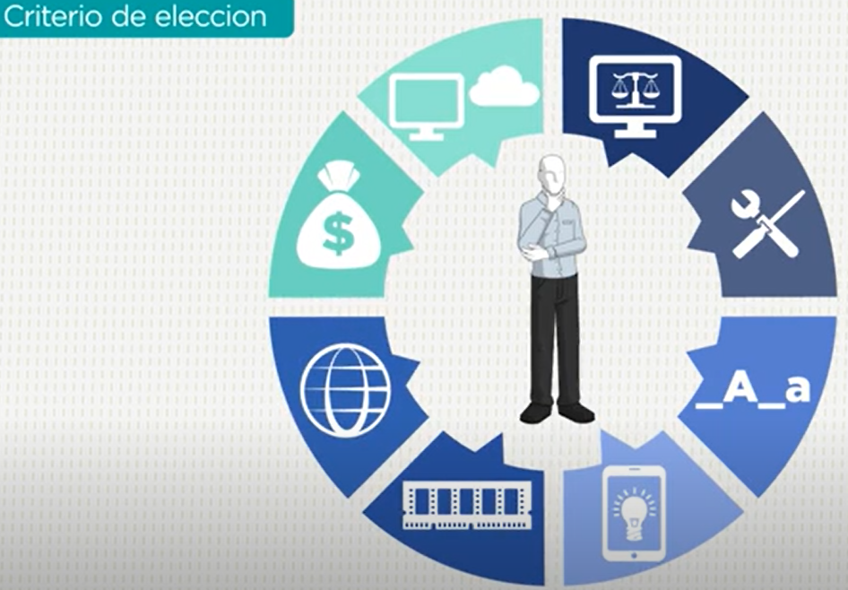

Otro aspecto a considerar es si de paga o gratuito AMBIENTES DE PAGA VS GRATUITOS

Software de Paga;

* Permite mayor estabilidad, ya que los equipos de desarrollo están bien coordinados
* Incorpora funcionalidades que a veces no se obtienen con el software gratuito
* Las licencias pueden ser costosas

Software gratuito o libre

* Cuenta con una gran variedad de pluggins para mejorarlo
* Puede desarrollarlo una empresa o comunidad, cuando lo desarrolla una comunidad su evolución tiene el respaldo de sus colaboradores a nivel mundial

Desarrollo en la nube; además puedes probar con estas plataformas instaladas en tu computador o trabajar con plataformas instaladas en la nube, la ventaja de las plataformas instaladas en la nube es que no consumen recursos en tu equipo, tu elección depende de tus necesidades, explora varias herramientas hasta encontrar la que mejor se adapte a tu proyecto.

INTRODUCCION A LA PLATAFORMA DE DESARROLLO DE APLICACIONES

**SERVICIOS QUE BRINDA LA PLATAFORMA** A LOS DESARROLLADORES

Entre las herramientas que brindan las plafaformas a los desarrolladores se encuentran:

* Almacenamiento y sincronización de la información en t real, mediante el uso de una base de datos no relacional creada y gestionada desde el menú de la plataforma.

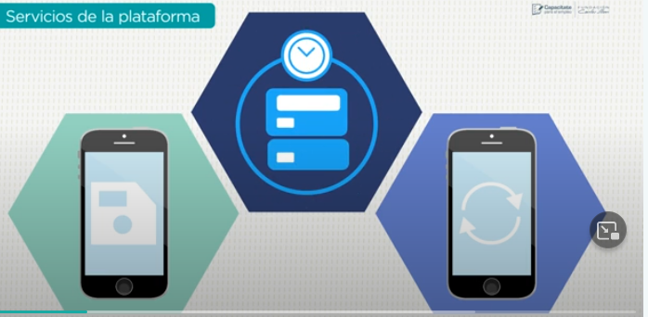

* Verificación de la identidad del usuario, por medio del ingreso de sus credenciales de redes sociales, correo electrónico o autenticación telefónica para permitirle el ingreso a una aplicación.

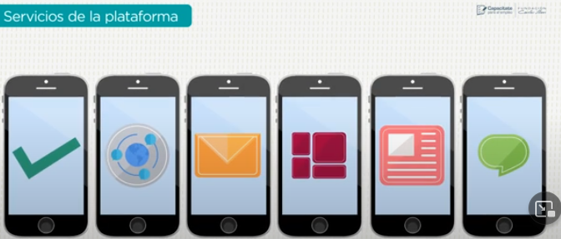

* Almacenamiento de fotos, videos y audio

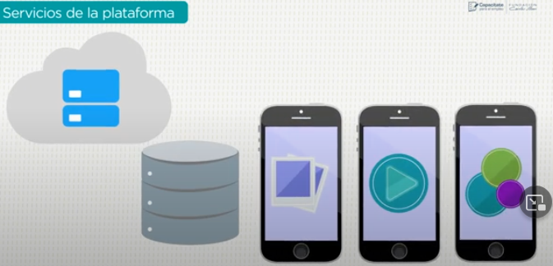

* 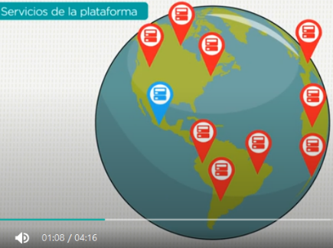Alojamiento de las aplicaciones en la nube y obtención de certificados de seguridad que garanticen que la información del usuario no es accesible para terceros

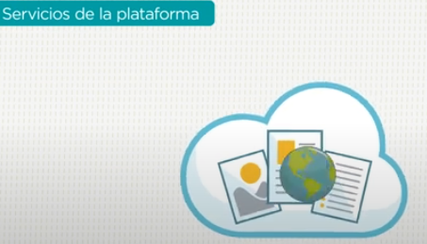

* 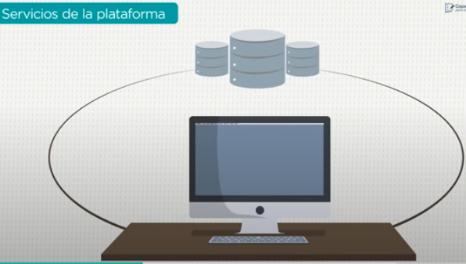Ejecución del código de una aplicación que implica peticiones http sin necesidad de recurrir a un servidor
* Testeo de aplicaciones para diferentes dispositivos móviles, a través de la ejecución de pruebas desde el centro de datos de la plataforma y monitoreo del rendimiento de las mismas, en ambos la plataforma retroalimenta al programador sobre la corrección de errores existentes

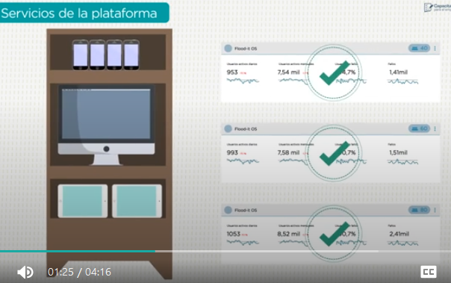

* 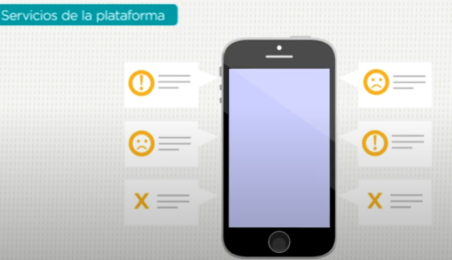Notificación de los fallos de cierta funcionalidad de la aplicación en tiempo real y clasificación por categorías en caso de que varios de estos problemas afecten a un porcentaje alto de usuarios

**INTERFAZ DE LA PLATAFORMA .**

**Para utilizar los servicios de la plataforma en tu aplicación**:

* Crea una cuenta de correo en el sitio web del proveedor de la plataforma, y permanece con la sesión abierta ya que es la única forma en que podrás utilizar sus servicios.
* Escribe en el buscador “plataforma móvil para desarrollar apps”, da clic en el enlace que termina en …./desarrollador/apps/ Da clic en COMENZAR del sitio web
* Selecciona la tarjeta AÑADIR PROYECTO

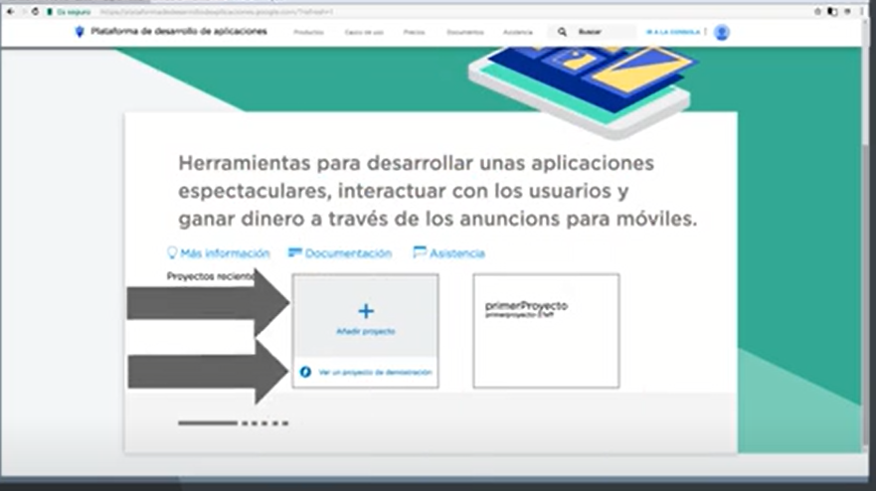

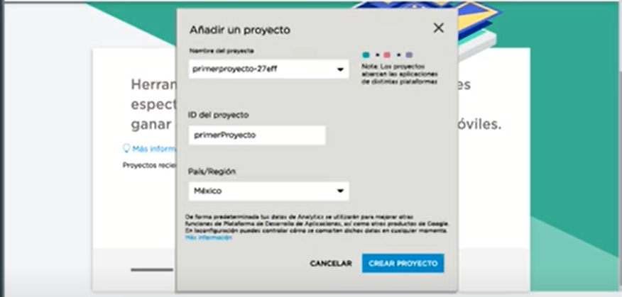

* Ingresa el nombre del proyecto y el país, observa que el ID-PROYECTO se genera automáticamente, que es el identificador global único que la plataforma utilizara para conectar la aplicación con la base de datos y otros servicios.
* Dar clic en CREAR PROYECTO y luego CONTINUAR

**USAR LOS SERVICIOS DE LA PLATAFORMA**

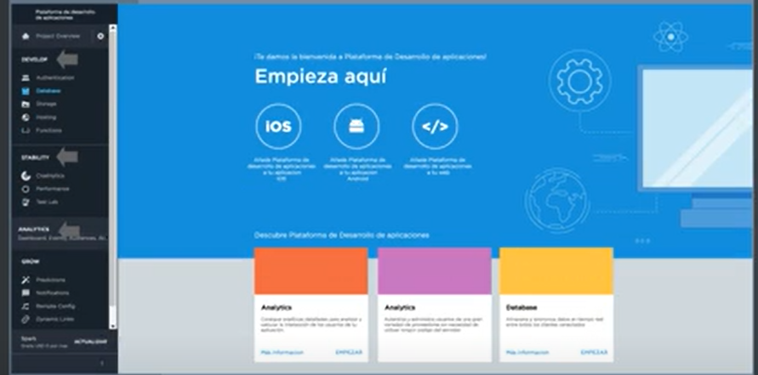Cuando se añade un proyecto a la plataforma esta genera un tablero que muestra los servicios disponibles en un menú que se encuentra en la parte izquierda de la pantalla y para poder utilizarlos debe:

* seleccionar el tipo de aplicación a la que añadirás el servicio,
* añadir el script de la herramienta a tu front end,
* luego codificar el back end de tu aplicación y vincularlo a alguno de los servicios de la plataforma de desarrollo de aplicaciones móviles,
* optimiza tus aplicaciones desarrolladas en javascript, objective C, Java, C++ con los servicios que te ofrece la plataforma de desarrollo de aplicaciones móviles

FRAMEWORKS

